المملكة العربية السعودية
المادة: الدراسات الاجتماعية
الصف: الثالث المتوسط
اختبار منتصف الفترة
الفصل الدراسي الثالث لعام 1444هـ
وزارة التعليم
ادارة التعليم ....................
مدرسة ..................................

20

نموذج اختبار منتصف الفترة لمادة الدراسات الاجتماعية للصف الثالث المتوسط الدرجة:

اسم الطالب |  | الفصل | أ / ب
ــــــــــــــــــــــــــــــــــــــــــــــــــــــــــــــــــــــــــــــــــــــــــــــــــــــــــــــــــــــــــــــــــــــــــــــــــــــــــــــــــــــــــــــــــــــــــــــــــــــــــــــــــــــــــــــــــــــــــــــــــــــــــــــــــــــــــــــــــــــــــــــــــــــــــــــــــــــــــــــــــــــــــــــــــــــــــــــــــــــــــــــــــــــــــــــــــــــــــــــــــــــــــــــــــــــــــــــــــــــــــــــــــــــــــ
السؤال الاول: ضع علامة (√) أمام العبارة الصائبة وعلامة (×) أمام العبارة الخاطئة لما يأتي؟
5 درجات
1 | يحثنا ديننا الاسلامي على العمل والانجاز
2 | التطور التقني لم يقلل من الاعتماد على الأيدي العاملة
3 | يساعد علم المساحة في تمثيل مواقع الظواهر الطبيعية
4 | عندما يكون الانسان منجزا فانه يشعر بالرضا
5 | التضخم غير مضر بالاقتصاد
درجتين
السؤال الثاني:
البطالة مشكلة اقتصادية واجتماعية، وقامت حكومة وطني بجهود واجراءات لتقليص نسبة البطالة ومن هذه الاجراءات (برنامج جودة الحياة) عبر بأسلوبك وبإيجاز عن هذا البرنامج واهدافه؟
...................................................................................................................................................................................................................................................................................................
السؤال الثالث: اختر الاجابة الصحيحة في الجدول ادناه؟
4 درجات
1 | نسبة البعد على الخريطة وما يقابله على الطبيعة: |  | 2 | كل ما يأتي من اقسام GPS ماعدا :
أ | مقياس الرسم |  | أ | المستخدم
ب | الاحداثيات |  | ب | المساحة الارضية
ج | اطار الخريطة |  | ج | التحكم
د | عنوان الخريطة |  | د | الاقمار الصناعية
3 | الانشطة البشرية في مجال الانتاج والخدمات : |  | 4 | من تتوافر لديهم مهارات ولا تتوافر لهم فرص عمل
أ | الانجاز الذاتي |  | أ | بطالة اختيارية
ب | الانتاج |  | ب | بطالة هيكلية
ج | التضخم |  | ج | بطالة مقنعة
د | الاقتصاد الوطني |  | د | بطالة وظيفية
يتبع

السؤال الرابع: أكل خرائط المفاهيم التالية ؟
4 درجات
معايير اختيار المهنة

العوامل المؤثرة في الاقتصاد الوطني

درجتين
السؤال الخامس: قارن بين الخريطة والصور الجوية وفق الجدول أدناه؟
الخريطة | وجه المقارنة | الصور الجوية
 | المفتاح والرموز
 | الظواهر التي تفسرها

3درجات

السؤال السادس: من خلال درستك لأنواع الخرائط ومستعينا بالشكل المجاور حدد انواع الخرائط أدناه؟
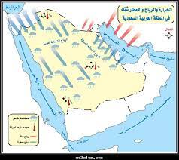
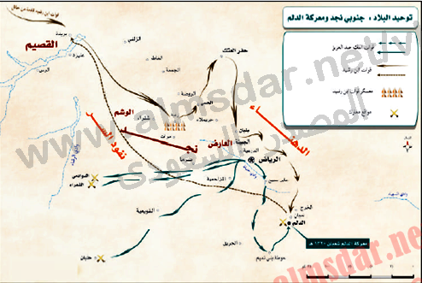
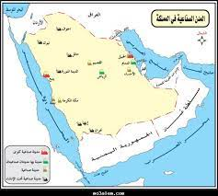
خريطة سياسية
خريطة مناخية
خريطة اقتصادية
خريطة تاريخية

.................................. ..................................... .................................

انتهت الاسئلة / محمد القرني

